Asistencia Remota:
Descargar el TeamViewer desde:

Poner esto en el navegador.-
https://www.teamviewer.com/es/descarga/windows/

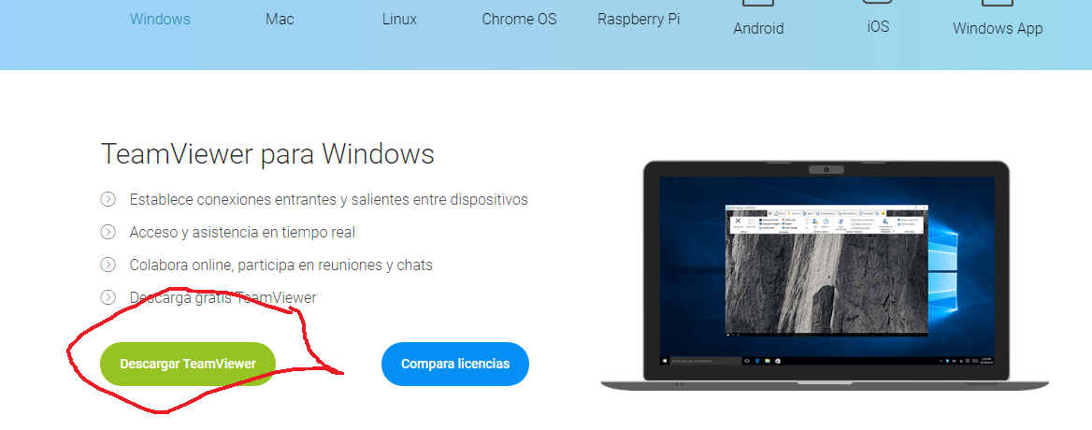

Esperar que se descargue y luego ejecutarlo.
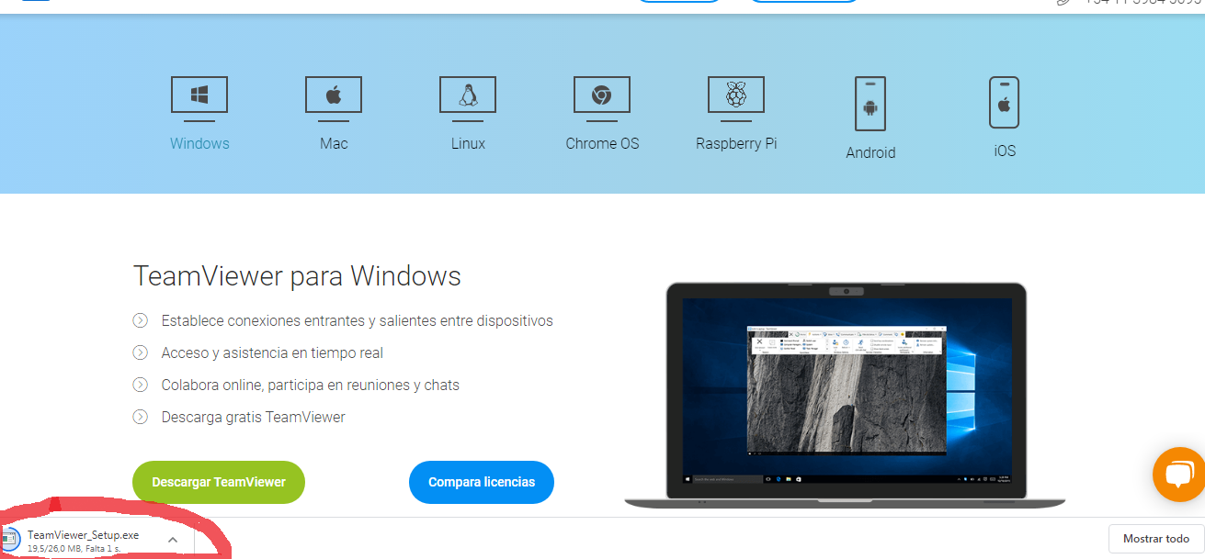

Instalarlo.
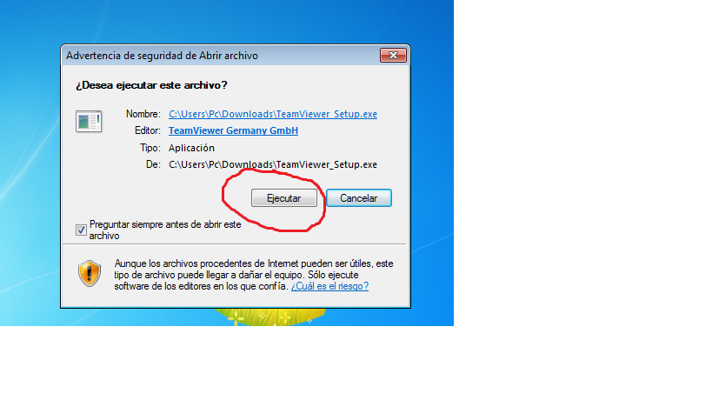

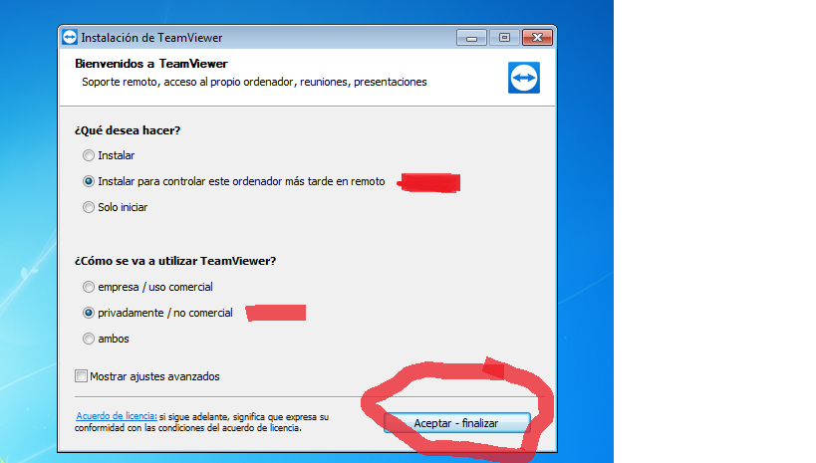

Cuando este instalado, pasar el ID y Contraseña al operador.

